TERM ES
Atmosphère terrestre et la vie
Objectifs :
Composition de l'atmosphère terrestre qui est la résultante d'interactions complexe avec les autres enveloppes superficielles.
Eau présente sous forme gazeuse au départ puis sous forme liquide, condition indispensable à l'émergence de la vie.
Développement des organismes vivants qui a eu un effet majeur sur la teneur relative des différents gaz de l'atmosphère au cours du temps.
Gaz atmosphérique et bilan radiatif de la Terre.
Savoirs :
Il y a environ 4,6 milliards d’années, l’atmosphère primitive était composée de N2, CO2 et H2O. Sa composition actuelle est d’environ 78 % de N2 et 21 % de O2, avec des traces d’autres gaz (dont H2O, CO2, CH4, N2O).
Le refroidissement de la surface de la Terre primitive a conduit à la liquéfaction très rapide (à l’échelle des temps géologiques) de la vapeur d’eau présente dans l’atmosphère initiale. Dans l’hydrosphère ainsi formée s’est développée la vie.
Les premières traces de bactéries photosynthétiques sont datées d’il y a au moins 3,5 milliards d’années. Par leur métabolisme photosynthétique, ces bactéries ont contribué à l’oxygénation de l’atmosphère terrestre il y a 2,4 milliards d’années. Les interactions entre l’atmosphère et la biosphère ont contribué à des modifications de la biodiversité.
Les sources et puits de dioxygène atmosphérique sont aujourd’hui essentiellement liés aux êtres vivants (photosynthèse et respiration) et aux combustions.
Sous l’effet du rayonnement ultraviolet solaire, le dioxygène de la stratosphère peut se dissocier, engageant une transformation chimique qui aboutit à la formation d’ozone. Cet ozone stratosphérique absorbe une partie du rayonnement ultraviolet solaire et protège les êtres vivants de ses effets mutagènes.
Savoir-faire :
Analyser des données, en lien avec l’évolution de la composition de l’atmosphère au cours des temps géologiques.
Déterminer l’état physique de l’eau pour une température et une pression données à partir de la lecture de son diagramme d’état.
Mettre en relation la production de dioxygène dans l’atmosphère avec des indices géologiques.
Suivre l’évolution de la teneur atmosphérique en dioxygène au cours des temps géologiques et la relier à l’évolution de la biodiversité.
Mettre en relation des spectres d’absorption de l’ozone et de l’ADN dans le domaine ultraviolet.
↔ Organisation et exploitation de données.
↔ Lectures graphiques.
↔ Ordres de grandeur. Puissances de 10.

Evaluation de séquence :
Définitions : atmosphère et hydrosphère
Compléter les schémas des cycle du carbone et du dioxygène (1schéma différent par copie)
Exercices diagramme de phase de l'eau, graph de données sur l'atmosphère + indices divers et spectres 'absorption de l'ozone et de l'ADN pour les UV
Exercice supp : ordre de grandeur/puissances de 10
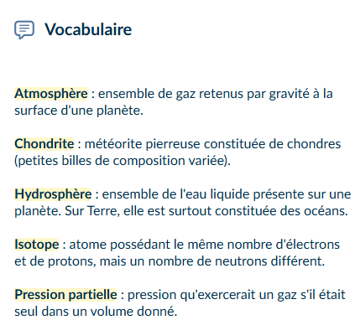
Séance 1 : Origine de l'atmosphère et de l'hydrosphère terrestres
Activité docs : composition de l'atmosphère et mise en place hydrosphère
Séance 2 : Vie terrestre et oxygénation de l'atmosphère. Lien avec la mise en place de l'hydrosphère à la séance précédente.
Activité de groupe (cf.Livrescolaire)
Groupe 1 : Pyrite et paléosols rouges
Groupe 2 : Stromato
Groupe 3 : BIF

Séance 3 : Cycle du dioxygène avec lien vie terrestre/oxygénation
Activité docs : Cycle du dioxygène + ozone/UV (cf.manuel)
Schéma des cycles à décortiquer avec les élèves
Séance 4 : Cycle du carbone
Activité docs : Cycle du carbone (cf.manuel)
Schéma des cycles à décortiquer avec les élèves

